# Introducción

Nombre del Proyecto: CEUStudyHub

Descripción General: Describe la funcionalidad principal de la página y su objetivo.

Tecnologías: HTML, CSS, JavaScript para el front-end y Node.js para el back-end.

# Frameworks Recomendados

## CSS Frameworks:

Bootstrap:

## Node.js Frameworks:

Express: Ligero y flexible, con una gran comunidad y una documentación extensa.

NestJS:

## Demo?

## Frameworks de JavaScript:

Vue.js: Sencillo de integrar y adecuado para proyectos de cualquier escala, con una curva de aprendizaje amigable.

React: Popular para el desarrollo de interfaces interactivas y con una gran comunidad de soporte.

# Estilos de Diseño

## Tipografía:

## Paleta de Colores:

## Inspiración Visual:

### Sidebar

Debería ser ocultable con una pequeña animacion de cierre/apertura. Un fondo oscuro con texto blanco o adaptativa según tema claro/oscuro podríamos meter enlaces a las principales secciones (perfil, home, home personalizado (como el de wuolah con el filtro por grado), login/logout, panel de administrador (si aplica), chat)

### Topbar





Puede ser transparente (más elegante y fluida) o rígida con un fondo con algo de contraste. En cualquier caso, debería tener las funciones más básicas teniendo en cuenta que tendremos un sidebar con todos los enlaces útiles para hacerlo más bonito y minimalista.

### Footer

No tienen footer ni wuolah ni founderz, ¿es necesario?

### Home

Con un diseño modular se pueden hacer varias secciones: Profesores destacados, anuncios, accesos directos, tips, publicaciones. Debería haber contraste con el fondo (incluso usando el tema oscuro).

### Perfil

Podemos crear un perfil tipo instagram o tipo wuolah, pero si hacemos un diseño modular pega mas el estilo tipo wuolah. Se puede hacer un mix poniendo un pequeño modulo con la info personal, luego otro debajo con las publicaciones/guardado. Adicionalmente podemos añadir modulos laterales con anuncios, tips, accesos directos inteligentes…

### Publicación

Un estilo de componentes con un fondo con tonos pastel.

Puede quedar muy bien un diseño modular con las diferentes secciones, un titulo con fondo transparente, una pequeña sección con la previsualización de adjuntos, una preview del chat con el dueño de los apuntes, una parte de progreso… lo que se nos ocurra vamos.

# Recursos y Multimedia

Iconografía: Especifica qué librería de iconos usar (ej. FontAwesome).

Imágenes y Vídeos: Determina el formato y tamaño estándar de las imágenes, así como el almacenamiento de videos.

# Arquitectura

Estructura del Proyecto:

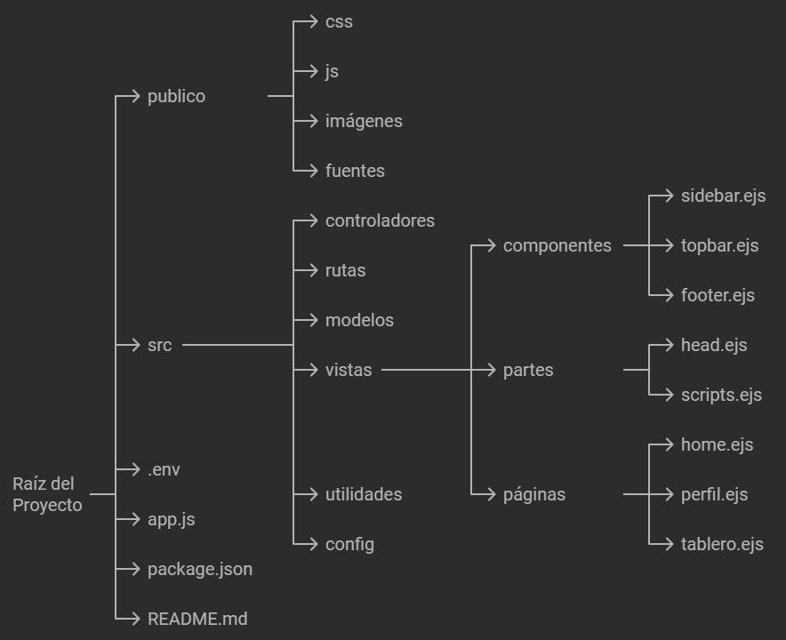

Base de Datos:

# Tabla de trabajo

|  |  |  |  |  |
| --- | --- | --- | --- | --- |
| Script | Persona 1 | Persona 2 | Estado | Duración |
| Sidebar |  |  | TBD | 0H |
| Topbar |  |  | TBD | 0H |
| Footer |  |  | TBD | 0H |
| CSS |  |  | TBD | 0H |
| Home |  |  | TBD | 0H |
| Perfil | Martina | Raquel | TBD | 0H |
| Admin | Carlos | Elena |  |  |

# Anexos

<https://nodejs.org/en/>

<http://www.nodebeginner.org/>

<https://www.mongodb.com/docs/>

<https://getbootstrap.esdocu.com/>

<https://vuejs.org/>

<https://docs.deno.com/runtime/>

[Sitemap](https://miro.com/app/board/uXjVLVHHI1g=/)

[Figma](https://www.figma.com/design/NOcWxlTQ7cnCd8wbiASO1w/SW1?node-id=0-1)

[Napking ai](https://app.napkin.ai/page/CgoiCHByb2Qtb25lEiwKBFBhZ2UaJDc4ZjUxNzc1LTRjNzUtNDc1Yi04NTgxLWEzM2E2MzUxMDYxYQ?s=1)

[Founderz](https://learn.founderz.com/usuario/perfil)

[Wuolah](https://wuolah.com/home)